4.2 Anwendungen von PLA KLAUSURRELEVANT
ROM

Kernproblem Speicherinhalt an einer bestimmten Adresse auslesen.
Man hat ROM (Festwertspeicher) von 2^{n} Wörtern der Länge m.

 | Adresse | n Bit | UND |  |  | Eingabe Adresse  (decodiert)
 |  | ...  m  ... |  |  | gesteuert  ODER-  Speicher | ... | Ausgabe des  Speicherinhalts  s der  n-Bit-Adresse

Bsp n = 3 (oder eine Steuerleitung), k = 2^{n} Spalten, m = 6
Wir realisieren durch PLA einen

Adress-Decodierer

 | binär  codierte  Adresse | 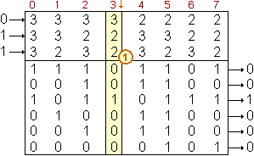
Inhalt der Adresse
011_{D} = 3

Oder-Ebene ist ROM.

Und-Ebene hinzunehmen, um PLA zu konstruieren;

durch 2 und 3 so programmieren, dass in jeder Spalte genau der Minterm erzeugt
wird, der die Spalte dual codiert.

Hier also:

Adresse ist 3 = 011_{D};

in der 3-ten Spalte (und nur dort) wird im Und-Teil eine 1 erzeugt und

an den Oder-Teil weitergegeben:

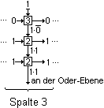

PLA mit Delay (Mikroprogrammierung) 'integriertes PLA'

 | 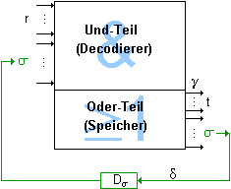 | Wir haben einen endlichen Automaten mit Ausgabe:  (E, S, Z, , , s₀, F)  mit E = B^{r}, Z = B^{t} und S = B  sowie  : E x S S und  : E x S Z

So kommt man zu einem vernünftigen Modell für einen wichtigen
Rechnerbaustein:

Sequentielles Rechnermodell

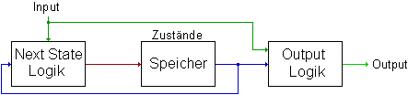

Bsp Realisiere Funktionstafel für Gray-Code durch PLA mit Delay:

 |  |  |  |  | zählt weiter |  |  | vorgegeben
 | c₂ | c₁ | c₀ | x | c₂ | c₁ | c₀ | x = 0  y₁ y₂ | x = 1  y₁ y₂
 | 0  0  0  0 | 0  0  1  1 | 0  1  0  1 | 01  ... | 0  0  0  1 | 0  1  1  1 | 1  1  0  0 | 0 0  0 1  0 1  1 0 | 0 0  0 1  1 1  1 0 |  | 3-stelliger Ringzähler
f: B⁴B⁵
(c₀ c₁ c₂ x) (c₀ c₁ c₂ y₁ y₂)
 | 1  1  1  1 | 0  0  1  1 | 0  1  0  1 | ... | 1  1  1  0 | 1  0  0  0 | 1  1  0  0 | 0 0  0 1  1 1  0 0 | 0 0  0 1  1 1  0 0

Daraus lässt sich (z.B. nach Karnaugh) ableiten:

y₂ = c₀ und y₁ = ₀ c₁ ₂ + c₀ ₁ c₂ + c₁ c₂
c₂ = ₀ c₁ + c₀ c₂ und c₁ = ₀ c₁ + c₀ ₂ und c₀ = ₁ c₂ + c₁ c₂

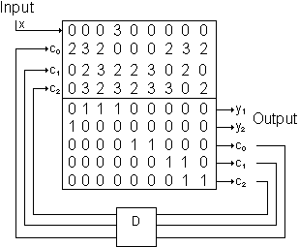
Mikroprogrammierung

Maschinenprogramm

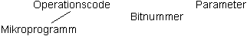

Verwirklichung über PLA

Bitmuster ROM

1. Operanden bereitstellen
Taktung
2. Operation festlegen und ausführen ( endlicher Automat)

3. Ergebnis ablegen

4. Indexregister beschicken

PLA mit Steuerleitungen und Registern

bildet Vorstufe zum Chip

 | 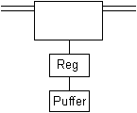 | z.B. | Addieren s = 0  Subtrahieren s = 1  Multiplizieren s = 2  Dividieren s = 3

